Юнармия

Всероссийское военно-патриотическое общественное движение «Юнармия»
Юнармия
Лидер: | Дмитрий Труненков
Дата основания: | 29 октября 2015 года
Штаб-квартира: | Москва, Большой Знаменский переулок, 8
Идеология: | патриотизм, дружба, интернационализм
Союзники и блоки: | ДОСААФ, ОООВ ВС РФ
Количество членов: | более 160 000
Гимн: | «Служить России»
Партийная печать: | газета «Юнармия»,  журнал «Юнармеец»
Сайт: | yunarmy.ru
Юнармия — всероссийское военно-патриотическое общественное движение, созданное 29 октября 2015 года
Главная заявленная цель движения: вызвать интерес у подрастающего поколения к географии, истории России и её народов, героев, выдающихся ученых и полководцев. В движение вступить может любой школьник, военно-патриотическая организация, клуб или поисковый отряд. Предполагается, что члены движения в свободное от учёбы время будут заниматься волонтерской деятельностью, принимать участие в культурных и спортивных мероприятиях, получать дополнительное образование, навыки оказания первой помощи.
Начальником Главного штаба всероссийского военно-патриотического движения является Дмитрий Труненков.
Региональные штабы открыты во всех 85 субъектах Российской Федерации, а также в некоторых других странах.
Создание:
По инициативе Министра обороны Российской Федерации С. К. Шойгу, 29 октября 2015 года Президент Российской Федерации В. В. Путин подписал указ о создании Общероссийской общественно-государственной детско-юношеской организации «Российское движение школьников». В целях совершенствования государственной политики в области воспитания подрастающего поколения, создания благоприятных условий для гармоничного развития личности детей, формирования нравственных ценностей и ориентиров, а также военно-патриотического воспитания. Движение призвано объединить все организации, органы, занимающиеся допризывной подготовкой граждан. Структура движения будет привязана к местам дислокации воинских частей, военно-учебных заведений, инфраструктуре Добровольного общества содействия армии, авиации и флоту (ДОСААФ) и Центрального спортивного клуба армии. От Минобороны России движение курирует статс-секретарь – заместитель Министра обороны России Николай Панков.
29 июля 2016 года движение «Юнармия» получило государственную регистрацию, и с этого момента организация получила свой флаг, эмблему, и зарегистрировано как юридическое лицо.
1 сентября 2016 года движение начало свою официальную работу. Для проведения мероприятий под эгидой движения используется инфраструктура Министерства обороны Российской Федерации, ЦСКА и ДОСААФ. До 2020 года на территории России планируется создать более 100 центров военно-патриотического воспитания, часть из них станут специализированными, где будут подготавливать отряды юных десантников, летчиков и танкистов.
Масштабные мероприятия проходят в военно-патриотическом парке культуры и отдыха Вооруженных сил Российской Федерации «Патриот», где открыт сектор «Юнармия». Там же на 1-м слёте движения в июне 2016 года Министр обороны России генерал армии Сергей Шойгу вручил «Юнармии» знамя.
- Первый слёт движения «Юнармия»
- 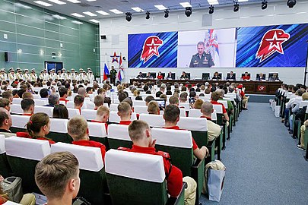

- 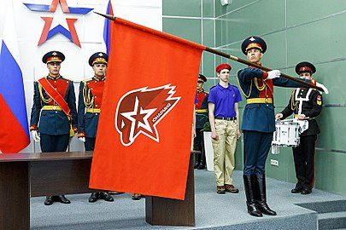

- 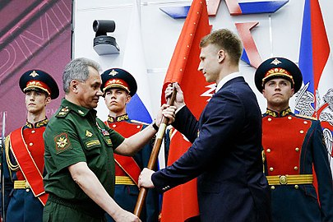

- 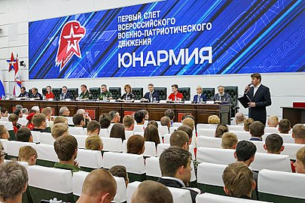
Организация зарегистрировала газету «Юнармия» и журнал «Юнармеец» (30 августа 2016 года).
Отличительным знаком юнармейца является ярко-красный берет. Официальный гимн движения — песня «Служить России» (авторы Эдуард Ханок и Илья Резник).

Численность Движения:
Количество участников военно-патриотическое движения «Юнармия» на конец октября 2016 года составляет более 26 000 тыс. человек в возрасте от 11 до 18 лет. Членство в организации является добровольным и открытым. Вступить в ряды военно-патриотического движения «Юнармия» может любой школьник, общественная организация, клуб или поисковый отряд.
22 мая 2016 года в Ярославском центре военно-патриотического воспитания ДОСААФ имени Валентины Терешковой в рамках пилотного проекта в ряды военно-патриотическое движение «Юнармия» вступили первые 104 школьника. Также общественности были представлены комната юнармейца и элементы учебной базы, с помощью которых планируется проводить военно-патриотические занятия. Подобные классы откроются в каждом образовательном учреждении и общественной организации, где будут сформированы юнармейские отряды.
На апрель 2017 года численность движения составила 70 000 членов, штабы открыты во всех 85 субъектах Российской Федерации. На июнь 2017 года движение насчитывает более 117 тысяч человек, в сентябре 2017 года — более 160 тысяч членов.

Практическая деятельность
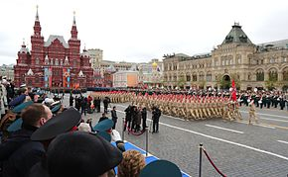
Сводный отряд Юнармии впервые на Параде на Красной площади 9 мая 2017 года
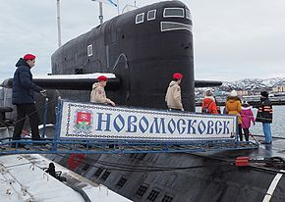
Юнармейцы на борту апл «Новомосковск»Северного флота в Гаджиево
Юнармейское движение зародилось ещё в 1990 году на основе детско-юношеской добровольной общественной организации «Движения юных патриотов» (ДЮП), которая была образована путем слияния военно-спортивных игр «Зарница», «Орленок», «Гайдаровец», постов у Вечного огня Славы, военно-патриотических клубов и других. Девиз организации звучал так: «Во славу Отечества!». Направления работы ДЮП строились вокруг программ по подготовке к военной службе, патриотическому воспитанию, приобщению молодого поколения к отечественной истории. Под знаменами «Движения юных патриотов» проводились различные конкурсы, сборы и слеты детей и подростков. Создание военно-патриотического движения «Юнармия» — это возрождение традиций военно-патриотического воспитания молодежи.
Юнармейцев обучат стрелять, оказывать медицинскую помощь, ориентироваться по карте. В свободное время, юнармейцы будут нести вахту памяти у Вечного огня, заниматься волонтерской деятельностью, вести работу по сохранению мемориалов, а также принимать участие в других мероприятиях. Кроме того, участников движения планируется привлекать к ликвидации чрезвычайных ситуаций, поисковым работам в местах боев Великой Отечественной войны и помощи ветеранам.
В каждом образовательном учреждении и общественной организации, где будут сформированы юнармейские отряды, будут открыты Комнаты Юнармейца.
Комната Юнармейца — это место досуга и отдыха, предназначенное для учёбы и творческих занятий школьников. В ней хранятся: знамя, книга отряда, а также познавательная художественная, справочная и другая литература.
В качестве учителей привлечены преподаватели, военнослужащие, офицеры запаса. Военное и спортивное направления станут основополагающими в программе обучения участников движения. Кроме того, в базовый курс войдут отечественная история и основы православной культуры, дополнительные программы останутся на усмотрение региональных властей.
Руководители региональных отделений выбираются на слетах участников «Юнармии». Руководителем столичного отделения движения в октябре 2016 года избран экс-командующий ВДВ Владимир Шаманов. Региональный штаб Московской области возглавляет олимпийский чемпион Александр Легков. В Главный штаб военно-патриотического движения «Юнармия» входят известные спортсмены, космонавты и актёры, такие как: космонавт Сергей Крикалёв, комментатор Дмитрий Губерниев, актёр Михаил Галустян и др.
Летом 2017 года в Военно-патриотическом парке культуры и отдыха Вооружённых Сил Российской Федерации «Патриот» впервые начал работать летний лагерь «Юнармиия.

